

实 验 报 告
（2022 / 2023 学年 第 二 学期）

课程名称 | 算法分析与设计
实验名称 | 分治策略
实验时间 | 2023 | 年 | 3 | 月 | 30 | 日
指导单位 | 计算机学院、软件学院、网络空间安全学院
指导教师 | 费宁

学生姓名 | 潘鹏宇 | 学号 | B21030418

实 验 报 告
实验名称 |  | 分治策略 |  |  |  |  | 指导教师 |  |  | 费宁
实验类型 |  | 验证 |  | 实验学时 |  | 2 | 实验时间 |  |  | 2023年3月30日
- 实验目的和要求
加深对贪心法的算法原理及实现过程的理解，学习用贪心法解决实际应用中的一般背包问题和最小代价生成树问题，体会贪心法和分治法的异同。

二、实验环境(实验设备)
1. 每位学生配备计算机一台
2. 计算机需安装好VS2022或DevC++
三、实验原理及内容
一、 用贪心法实现求两序列的一般背包问题。要求掌握贪心法思想在实际中的应用，分析一般背包的问题特征，选择算法策略并设计具体算法，编程实现贪心选择策略的比较，并输出最优解和最优解值。
基本步骤:
      - 首先计算每种物品单位重量的价值Pi/Wi 并按非增次序进行排序；
      - 然后依贪心选择策略，选择单位重量价值最高的物品装入背包。依此策略一直地进行下去，将尽可能多的物品全部装入背包，直到将背包装满。
      - 若装入某件物品时，不能全部装下，而背包内的物品总重量仍未达到W，则根据背包的剩余载重，选择单位重量价值次高的物品并尽可能多地装入背包。
基本程序：
#include<bits/stdc++.h>

using namespace std;

typedef pair<float, int> PII;

vector<PII> a;
int n, m;
// 排序算法
bool cmp(PII &a, PII &b){
return a.second / a.first > b.second / b.first;
}
void GreedyKnapsack(float *x)
{
float u = m; // 将背包剩余载重量u 初始化为m
int i = 0;
for(i = 0; i < n; i++) x[i] = 0;//对解向量x 初始化
for(i = 0; i < n; i++) //按最优量度标准选择解分量xi
{
if(a[i].first > u) break; //若当前物品i 已无法全部装下，则跳出
x[i] = 1.0; //否则，整个装入当前物品i
u = u - a[i].first; //同时背包剩余载重减w[i]
}
if(i < n) x[i] = u / a[i].first;//背包剩余空间只够放下当前物品i 的x[i]部分
}

int main()
{
cout << "请输入物品的种类数：";
cin >> n;
cout << "请输入背包的载重：";
cin >> m;
for(int i = 0; i < n; i++)
{
float w;
int p;
cout << "请输入第 " << i + 1 <<" 种物品的重量和价值：";
cin >> w >> p;
a.push_back(make_pair(w, p));
}
sort(a.begin(), a.end(), cmp); // w[i]按p[i]/w[i]的非增次序排序
float x[10];
GreedyKnapsack(x);
cout << "得到的x数组为：";
for(int i = 0; i < n; i++ )
cout << x[i] << ' ';
cout << endl;
float sum = 0;
for(int i = 0; i < n; i++ ){
sum += x[i] * a[i].second;
}
cout << "总收益为：" << sum;
return 0;
}
运行结果：
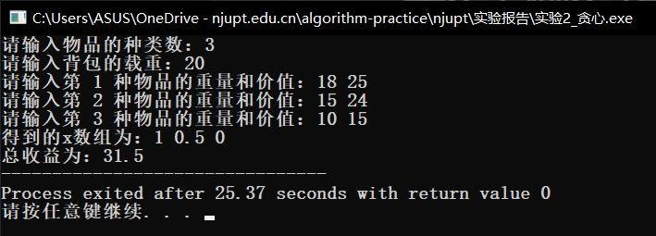

- 带时限的作业排序
有n 个作业，每个作业都有一个截止期限di>0（di 为整数）。每个作业运行时间为1 个单位时间。每个作业若能够在截止期限内完成，可获得pi>0 的收益。
要求：
得到一种作业调度方案，给出作业的一个子集和该子集的一种排列，使子集中的作业都能如期完成，并且获得最大的收益。
定理6-3 X=(x0,x1,...,xk)是一个作业的集合，α=(α0, α1, ... , αk)是X 的一种特定排列，它使得dα0≤dα1≤...≤dαk，其中dαj 是作业αj 的时限。X 是一个可行解当且仅当X 中的作业能够按α 次序调度而不会有作业超期。
判断作业j 是否允许添加到部分解向量中的具体做法：
初始状态为ɸ，再x[0]=0，x=(x[0])只有一个分量
设算法现考察作业j，x=(x[0],x[1],...,x[k])为当前已入选的作业向量，且d[x[0]] ≤d[x[1]]≤...≤d[x[k]]。
由于当前的部分解是可行的，故必有d[x[i]]≥i+1，0≤i≤k。
将新作业j 按时限的非减次序插入解向量中的某个位置，使得插入作业j 后，由k+1 个解分量组成的部分解向量仍按时限的非减次序排列。
设作业j 插入到下标r+1 处，作业x[r+1],...,x[k]在向量中的位置都必须依次后移一位，形成一个新的部分解分量。

程序：
#include<bits/stdc++.h>

using namespace std;

typedef pair<int, int> PII;
typedef pair<int, PII> PIII;

int n;
vector<PIII> a;
int x[100];
int p[100];
bool cmp(PIII a, PIII b){
return a.second.second > b.second.second;
}

int find(int x)
{
if(p[x] != x) p[x] = find(p[x]);
return p[x];
}

int JS()
{
//设p0≥p1 ≥... ≥pn-1
int k = 0;//(x[0],...,x[k])是当前已入选的作业向量
x[0] = 0;
for(int j = 1; j < n; j++){
int r = k;//变量r 负责从位置k 向前寻找插入位置
while(r >= 0 && a[x[r]].second.first > a[j].second.first && a[x[r]].second.first > r + 1) r--;
if((r < 0 || a[x[r]].second.first <= a[j].second.first) && a[j].second.first > r + 1)
{
for(int i = k; i >= r + 1; i--) x[i + 1] = x[i];
x[r + 1]=j;//作业j 插入r+1 位置处
k++;
}
}
return k;
}

int main()
{
cout << "请输入作业的数量:";
cin >> n;
for(int i = 0; i < n; i++){
int d, p;
cout << "请输入作业 " << i << " 的截止日期以及完成奖励：";
cin >> d >> p;
a.push_back(make_pair( i, make_pair(d, p) ));
}
sort(a.begin(), a.end(), cmp);
int k = JS();
int sum = 0;
cout << "选择的作业编号为：";
for(int i = 0; i <= k; i++)
{
cout << a[i].first << ' ';
sum += a[i].second.second;
}
cout << endl << "最大收益为:" << sum;
return 0;

}

运行结果：
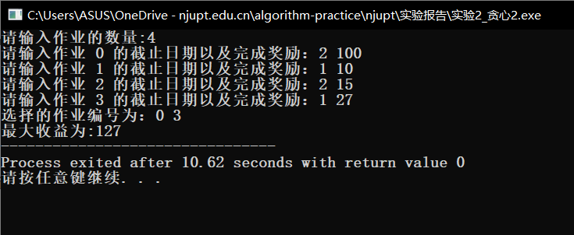
- 思考题：
      - 从策略上来说，Prim算法是直接查找，多次寻找邻边的权重最小值，而Kruskal是需要先对权重排序后查找的。Prim算法选任意一个结点作为初始结点，Kruskal需要先对边权进行排序。
Prim：时间复杂度为O(n^2)。与边数无关，适用于稠密图。
Kruskal：需要对图的边进行访问，所以算法的时间复杂度只和边有关系，其时间复杂度为O（eloge）。适合稀疏图。
      - 带时限是指，作业的有最低的时间限制要求，带时限作业排序的贪心选择策略为按作业收益非增次序选择作业，并判断作业能否加入解集中，下面为并查集优化的代码。
#include<bits/stdc++.h>

using namespace std;

typedef pair<int, int> PII;
typedef pair<int, PII> PIII;

int n;
vector<PIII> a;
int x[100];
int p[100];
bool cmp(PIII a, PIII b){
return a.second.second > b.second.second;
}

int find(int x)
{
if(p[x] != x) p[x] = find(p[x]);
return p[x];
}

int FJS()
{
int b, k = -1, *f = new int[n + 1];
for(int i = 0; i <= n + 10; i++){
f[i] = i;
p[i] = i;
}
for(int i = 0; i < n; i++){
if(n < a[i].second.first) b = n; else b = a[i].second.first;
int r = find(b);
if(f[r]){
x[++k] = i;
int t = find(f[r] - 1);
p[find(r)] = find(t);
f[r] = f[t];
}
}
return k;
}

int main()
{
cout << "请输入作业的数量:";
cin >> n;
for(int i = 0; i < n; i++){
int d, p;
cout << "请输入作业 " << i << " 的截止日期以及完成奖励：";
cin >> d >> p;
a.push_back(make_pair( i, make_pair(d, p) ));
}
sort(a.begin(), a.end(), cmp);
int k = FJS();
int sum = 0;
cout << "选择的作业编号为：";
for(int i = 0; i <= k; i++)
{
cout << a[x[i]].first << ' ';
sum += a[x[i]].second.second;
}
cout << endl << "最大收益为:" << sum;
return 0;

}
运行结果：
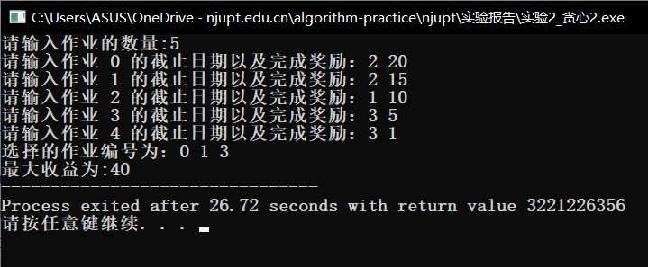

四、实验小结（包括问题和解决方法、心得体会、意见与建议等）
在带时限作业排序实验的过程中，出现了预期结果不对的情况，经过排查，我发现是因为我的理解有问题，我本认为排序函数返回的k值表示选择排序之后的作业的前k个，后来发现是通过x数组索引排序之后的作业来计算最大收益，修改后问题解决。

五、指导教师评语 (含学生能力达成度的评价)
评 分 细 则 | 评分项 | 优秀 | 良好 | 中等 | 合格 | 不合格
评 分 细 则 | 遵守实验室规章制度
评 分 细 则 | 程序设计能力
评 分 细 则 | 课题功能实现情况
评 分 细 则 | 报告内容详实程度
评 分 细 则 | 文字表达熟练程度
评 分 细 则 | 其它评价意见
评 分 细 则 | 本次实验能力达成评价（总成绩）

成 绩 |  |  | 批阅人 |  |  |  |  | 日 期

